Nama : Ade Hikmat Pauji Ridwan  
Kelas : TIF K 22 KB  
NPM : 22552011130  
UTS : pemograman web 1

Aplikasi BPH Evoting

1. Login Screen

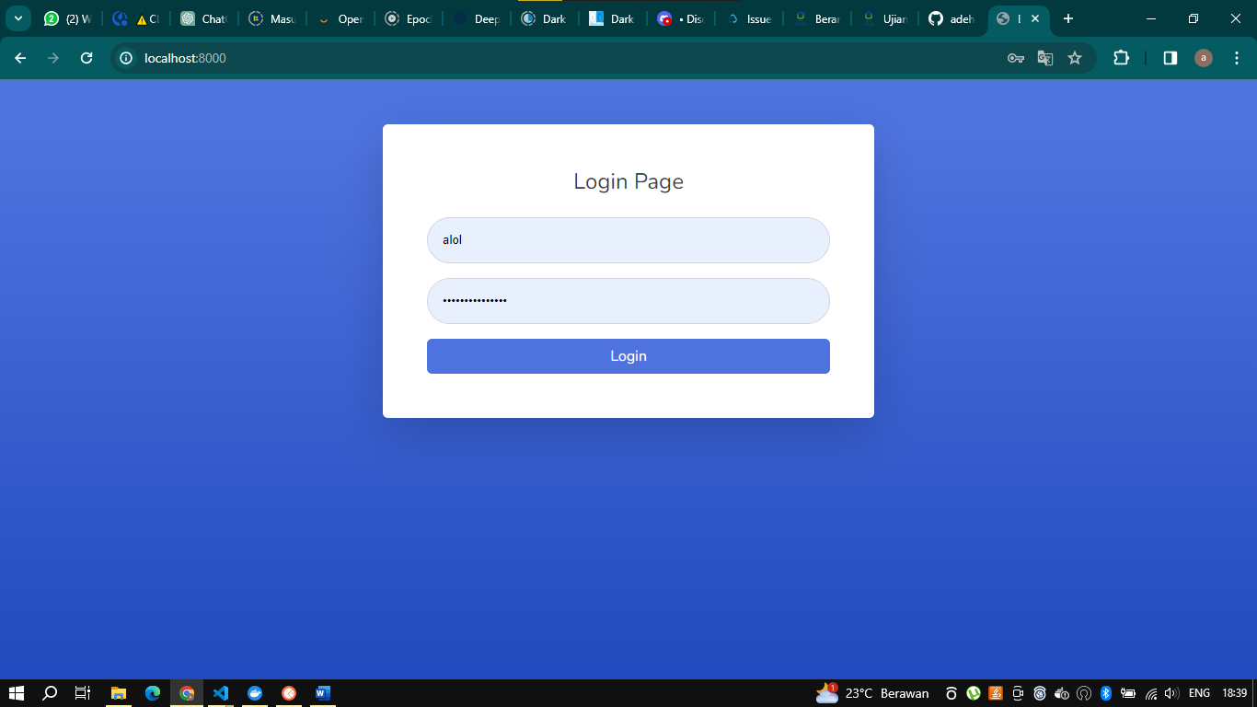  
Login menggunakan user name dan password yang terdaptar di db

1. Admin Screen

* Dashboard  
  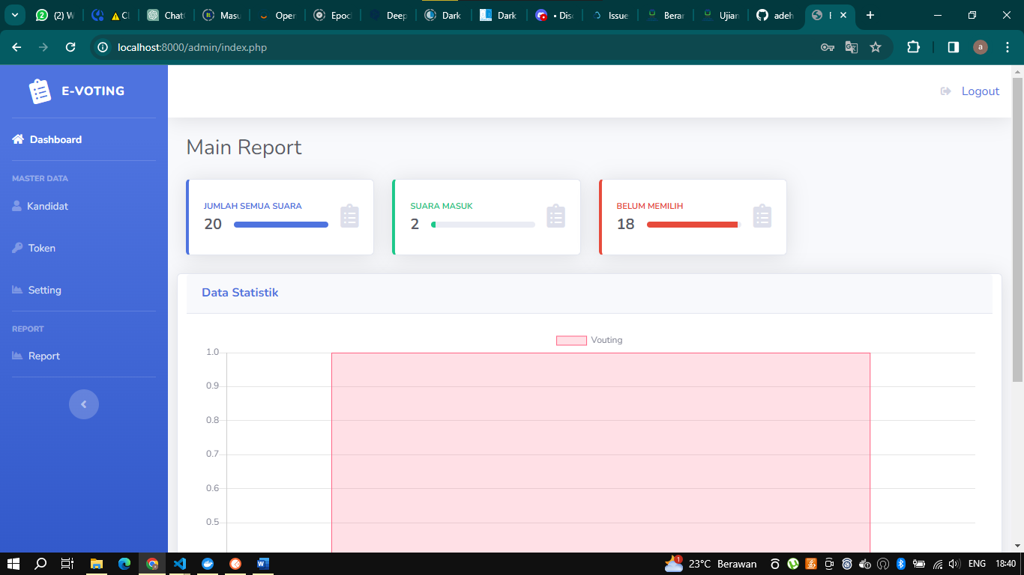

Bisa melihat summry pemilihan suara

* Master Data Kandidat  
  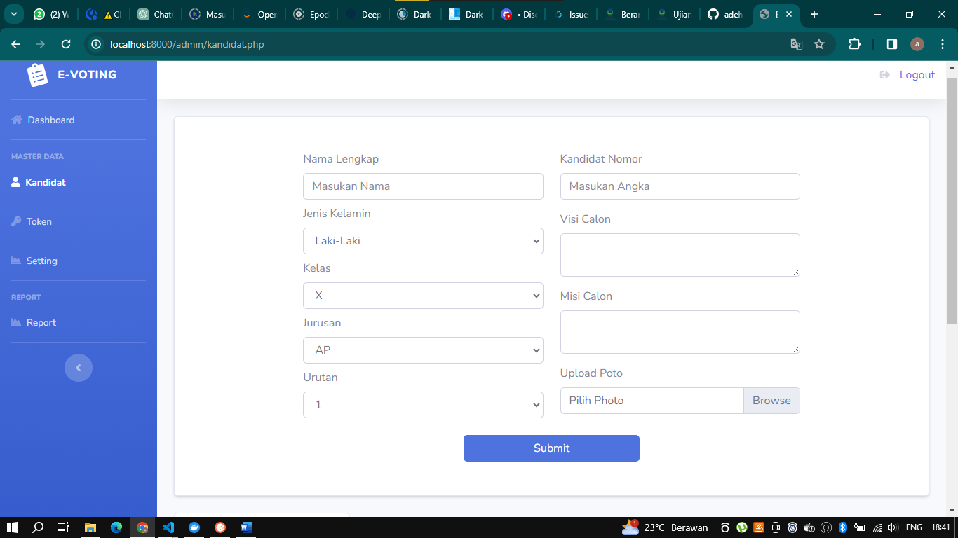

Form untuk mendaftarkan calon kandidat yang akan di pilih.

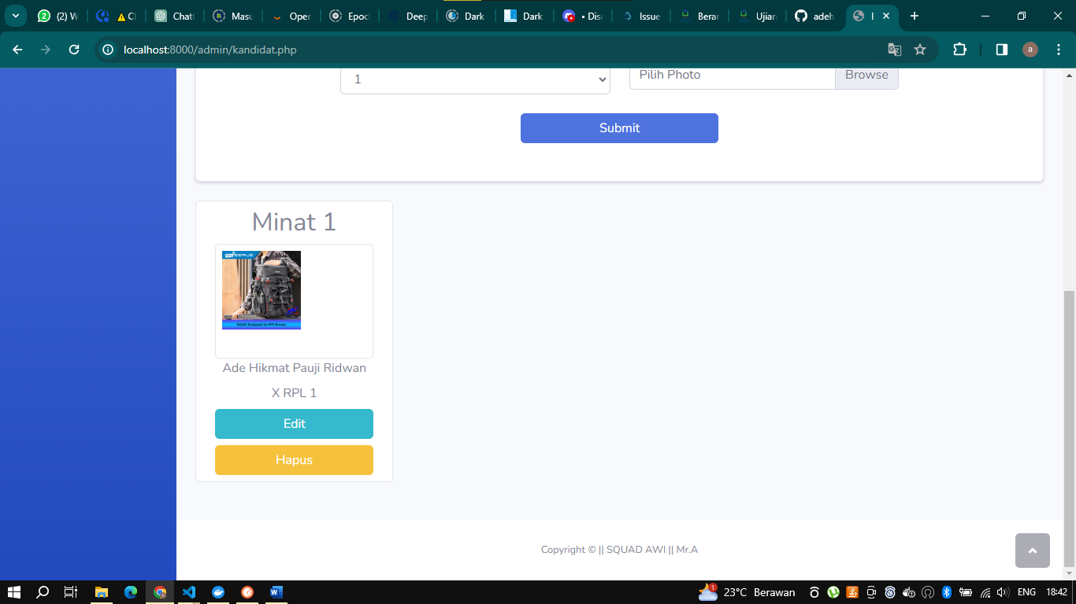

List calon kandidat

* Master Data Token  
  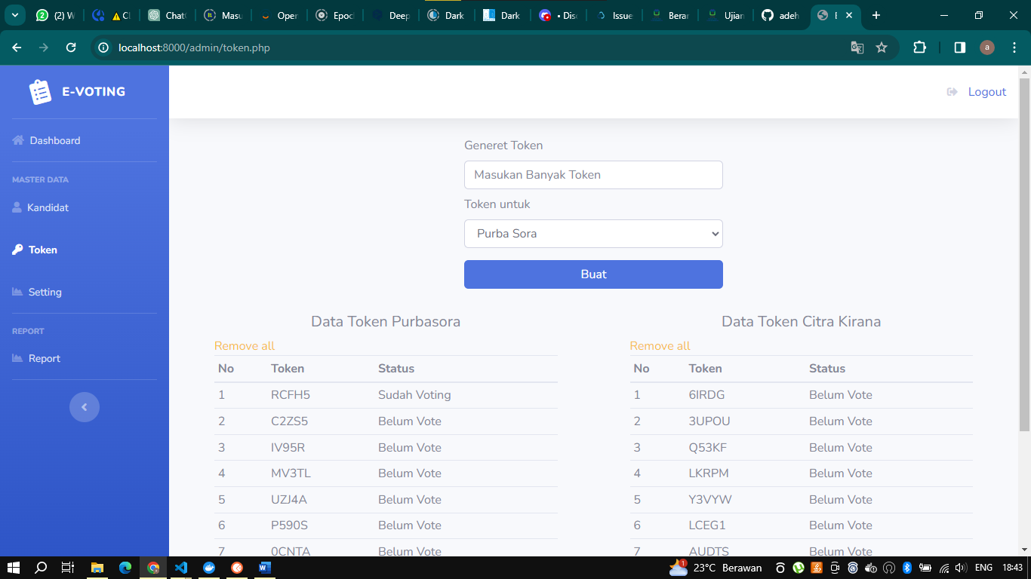  
  List data token untuk memilih suara
* Master Data Setting

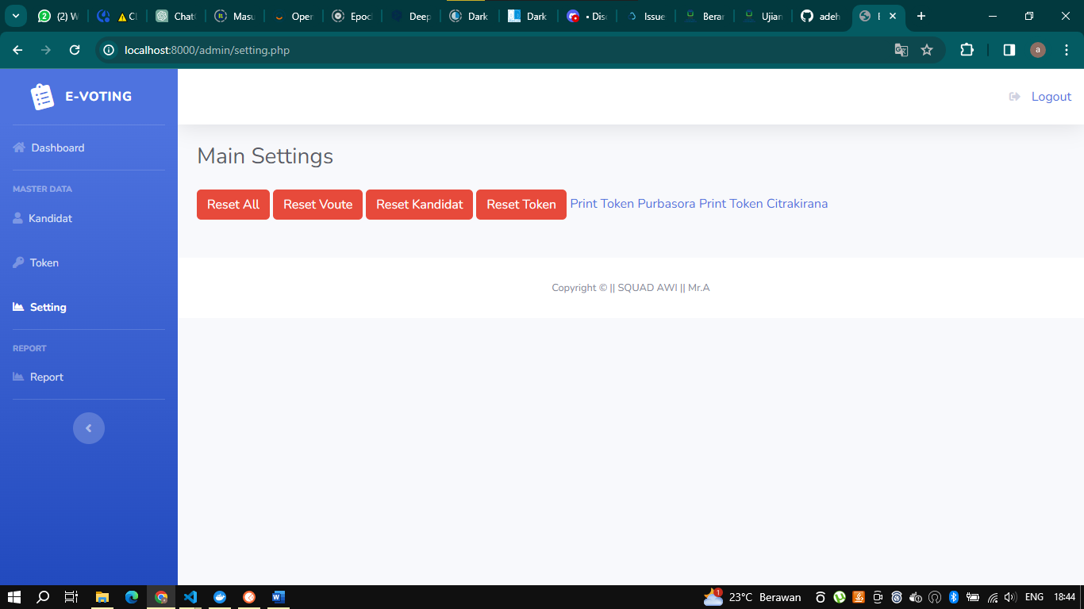  
menu unutk reset master data

1. Report  
   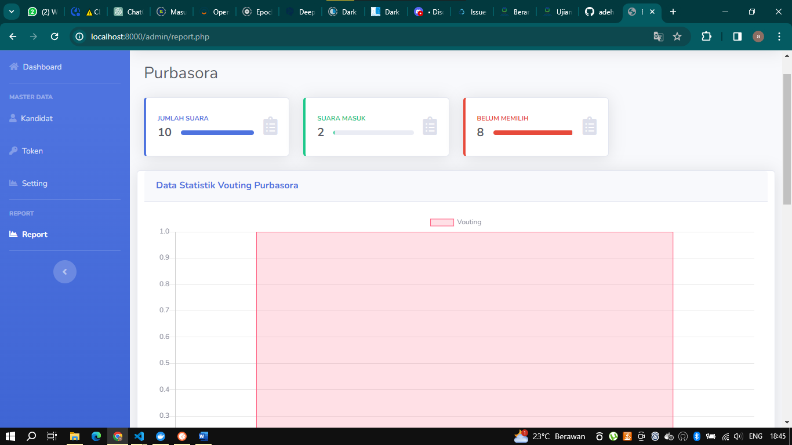  
   sama seperti di dashboard cuman di report kita bisa melihat summary dari pemilihan purbasora (bph laki”) dan citrakirana (bph perempuan)
2. Login User Token   
   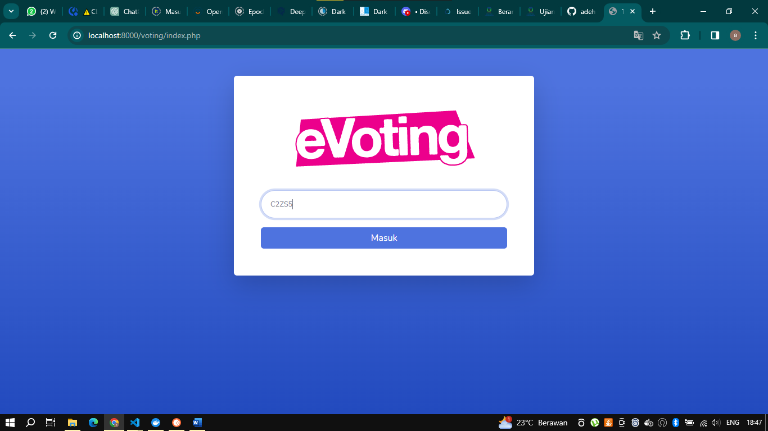

Form login untuk memilih calon kandidat bph

1. Voting menu  
   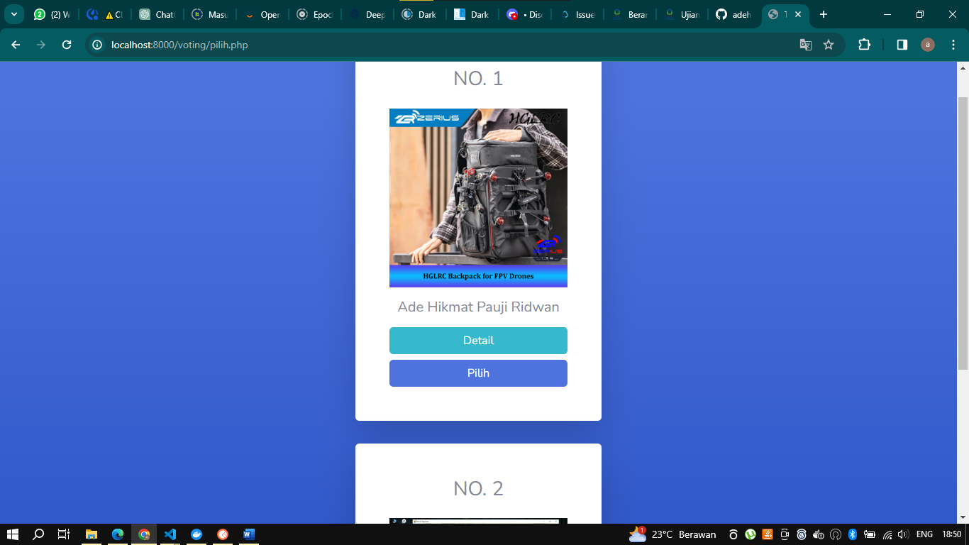  
   form vouting

Detail  
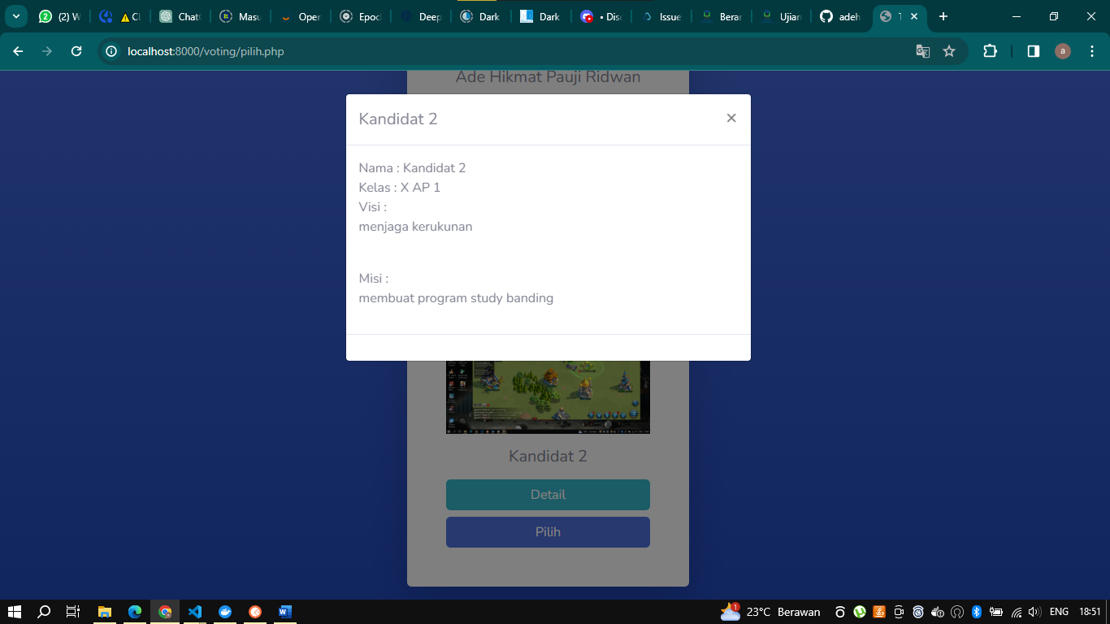  
detail informasi kandidat